

Россия, Республика Марий Эл, 424006, г. Йошкар-Ола,
ул. Строителей, д. 95. ИНН 1215072712, КПП 121501001
Подмосковные склады: Московская обл. Павлово-Посадский р-он
д. Кузнецы д. 50/3
Тел.(495)766-66-63, 766-06-99
www.balatongroup.ru
ООО «БАЛАТОН ГРУПП» предлагает:

Строительные леса  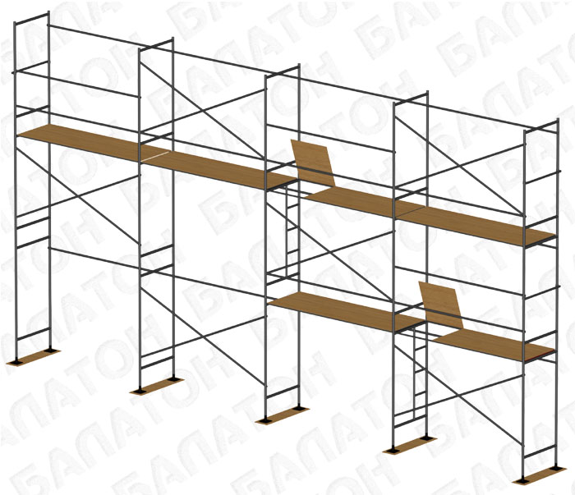 | Вышки-туры  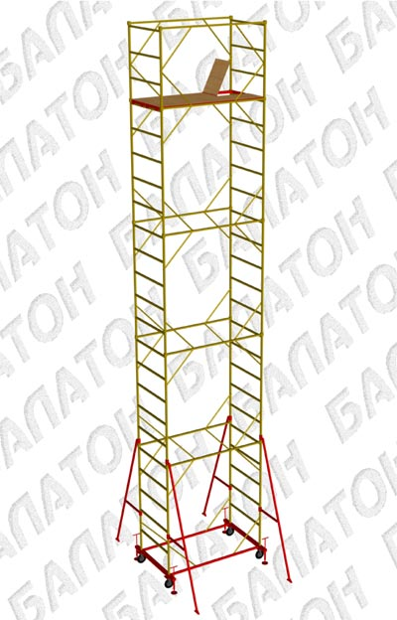
Помосты  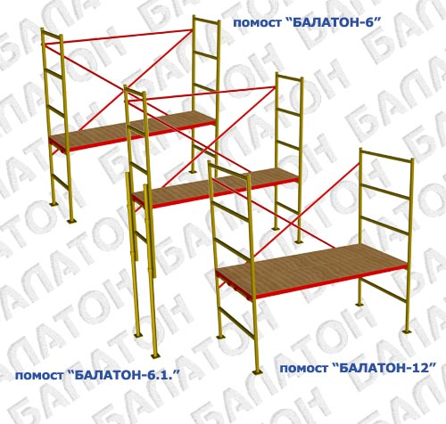 | Подмости  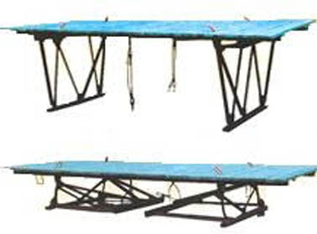
Подъемники  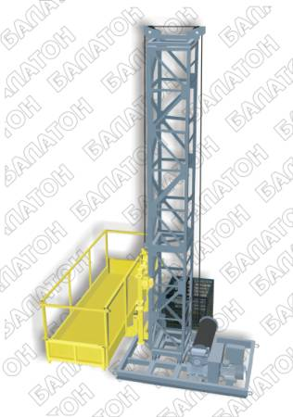 | Краны  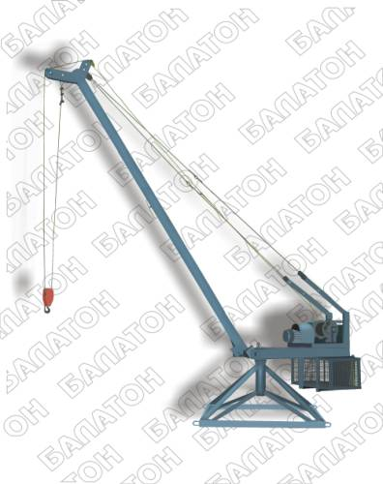

Мы на рынке уже более 16 лет, наше предприятие специализируется по выпуску строительного оборудования. Задача завода заключается в производстве строительных лесов и средств подмащивания для профессионального строительства. Основной упор был сделан на качество продукции и высочайшую надежность. После тщательного изучения сложившейся ситуации, специалисты завода "Балатон" начали вести разработку новых систем строительных лесов, для того, чтобы удовлетворить потребности всех заинтересованных клиентов. Помимо стоечных приставных хомутовых лесов было налажено производство тяжелых, "кладочных", штыревых лесов серии Э-507 и их более облегченной версии ЛСПШ-2000-40. Позднее добавились рамные леса серии ЛСПР-200, предназначенные для малоэтажного строительства и отделочных работ. Перечень средств подмащивания дополняют строительные вышки-туры различной конструкции, помосты для отделочных и ремонтных работ, подмости для каменной кладки. В ближайшем будущем будет запущено производство усиленных (высотных) рамных лесов.

Директор Киселев И.Н.
Московского представительства

